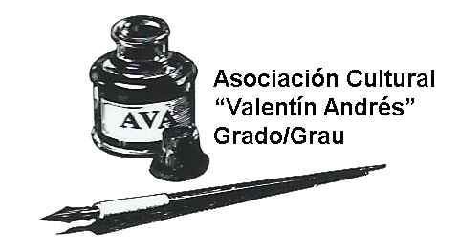

Cartas de Amor San Valentín

El Foro de Creación y Lectura de la Biblioteca “Valentín Andrés” de Grado/Grau (Asturias) y la Asociación Cultural Valentín Andrés, convocan el XV Certamen Literario de Cartas de Amor San Valentín, con arreglo a las siguientes
B A S E S
Primera.- Los participantes presentarán una sola obra original, inédita y no premiada en otros concursos, en género epistolar (una carta) cuya temática será el amor en cualquiera de sus manifestaciones, bien en prosa, en verso o en ambas modalidades. Asimismo se admitirán versiones en cualquier materialización gráfica, incluido el cómic.
Segunda.- No serán admitidos a concurso los correos electrónicos, todas las cartas deberán presentarse en papel y por triplicado (tres copias). Podrá participar cualquier persona mayor de 15 años. El plazo de presentación se abrirá el 1 de enero de 2021 y se cerrará el 10 de febrero de 2021 a las 21 horas.
Tercera.- Las obras deberán tener una extensión superior a un folio y no exceder de los tres folios, en ambos casos escritos por una sola cara. Llevarán título y se acompañarán de los datos completos del autor (incluido un teléfono de contacto). En el supuesto de presentarse textos autógrafos, por razones de legibilidad, estarán escritos con caracteres en mayúscula.
Cuarta.- Las cartas se podrán presentar por cualquiera de los siguientes medios:
—Por correo a la Biblioteca Municipal de Grado “Valentín Andrés Álvarez”, C/ Cerro de la Muralla s/n, 33820 Grado/Grau (Asturias) España. Indicando en el sobre “XV Certamen de Cartas de Amor”.
—En persona en la propia Biblioteca en el plazo establecido y en el horario de apertura del centro (lunes a viernes de 10:00 a 21:00 h.)
Quinta.- Los trabajos serán evaluados por un Jurado designado por los organizadores entre personas vinculadas al mundo de la cultura y la literatura. El fallo proclamará la carta ganadora del concurso y será inapelable.
Sexta.- El anuncio de la carta ganadora del concurso tendrá lugar el 15 de marzo de 2021 por los mismos medios en que se convocó el concurso.
Séptima.- La carta ganadora recibirá como premio 150 €, un diploma acreditativo y su publicación en la revista “Las Hojas del Foro”.
Octava.- La participación en el concurso implica la aceptación de las presentes bases, cuya interpretación y resolución de las dudas derivadas de las mismas, corresponderá a las entidades organizadoras.

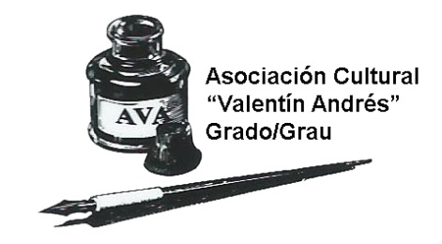

Cartes d’ Amor San Valentín

El Foru de Creación y Llectura de la Biblioteca “Valentín Andrés” de Grau (Asturies) y l’ Asociación Cultural Valentín Andrés, convoquen el XV Certame Lliterariu de Cartes d’ Amor San Valentín, d’ acordies coles siguientes
B A S E S
Primera.- Los participantes presentarán una sola obra orixinal, inédita y non premiada n’ otros concursos, en xéneru epistolar (una carta) onde la temática será l’ amor en cualquiera de les sos manifestaciones, bien en prosa, en versu o nes dos modalidaes. D’ otra miente, almitiránse versiones en cualquier materialización gráfica, incluyíu ‘l cómic.
Segunda.- Toles cartes han presentase en papel y por triplicáu (tres copies). Nun s’ almitirá l’ unvíu per corréu electrónicu. Podrá participar cualquier persona mayor de 15 años. El plazu de presentación abriráse ‘l 1 de xineru de 2021 y pesllaráse ‘l 10 de febreru de 2021 a les 21 hores.
Tercera.- Les obres han tener una llargor de más d’ un foliu y nun pasar de los tres folios, n’ entrambos casos escritos per una sola plana. Llevarán títulu y acompañaránse de los datos completos del autor (incluyíu un teléfonu de contautu). Nel supuestu de presentase testos autógrafos; col envís de nun s’ enquivocar, tarán escritos con caracteres en mayúscula.
Cuarta.- Les cartes podrán presentase per cualquiera de los medios que van darréu:
—Per corréu a la Biblioteca Municipal de Grau “Valentín Andrés Álvarez”, C/ Cerro de la Muralla s/n, 33820 Grau (Asturies) España, indicando nel sobre “XV Certame de Cartes d’ Amor”.
—En persona na propia Biblioteca nel plazu establecíu y dientro l’ horariu d’ apertura del centru (de llunes a vienres de 10:00 a 21:00 h.)
Quinta.- Los trabayos serán evaluaos por un Xuráu designáu polos organizadores ente persones venceyaes al mundu de la cultura y la lliteratura. El fallu proclamará la carta ganadora del concursu y será inapelable.
Sesta.- L’ anunciu de la carta ganadora del concursu tendrá llugar el 15 de febreru de 2021 polos mesmos medios en que se convocó ‘l concursu
Sétima.- La carta ganadora recibirá como premiu 150 €, un diploma acreditativu y el so espublizamientu na revista “Las Hojas del Foro”.
Octava.- La participación nel concursu implica l’ aceptación de les presentes bases, quedando la interpretación y resolución de les dudes remanecíes d’ elles a les entidaes organizadores.

